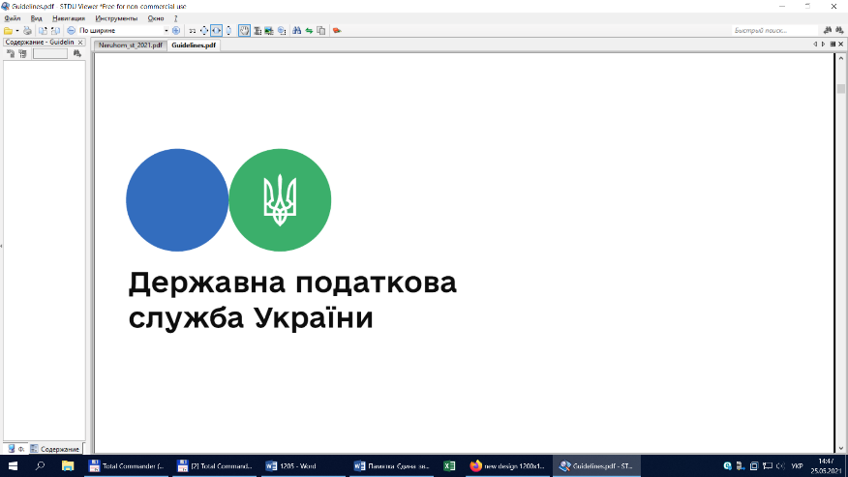

Державна податкова

служба України

Головне управління ДПС у

Дніпропетровській області

**Визначення суми процентів, сплачених платником ПДФО за іпотечний житловий кредит з метою нарахування податкової знижки**

***лютий 2023 року***



Відділ комунікацій з громадськістю управління інформаційної взаємодії Головного управління ДПС у Дніпропетровській області (території обслуговування: Амур-Нижньодніпровський, Індустріальний та Самарський райони м. Дніпра) інформує, що ст. 175 Податкового кодексу України (далі – ПКУ) встановлено порядок визначення суми процентів, сплачених платником податку на доходи фізичних осіб (далі – ПДФО) за користування іпотечним житловим кредитом з метою нарахування податкової знижки

Так, п. 175.1 ст. 175 ПКУ передбачено, що платник ПДФО – резидент має право включити до податкової знижки частину суми процентів за користування іпотечним житловим кредитом, наданим позичальнику в національній або іноземній валютах, фактично сплачених протягом звітного податкового року.

При сплаті процентів за іпотечним житловим кредитом в іноземній валюті сума платежів за такими процентами, здійснених в іноземній валюті, перераховується у гривні за офіційним валютним (обмінним) курсом Національного банку України, що діє на день сплати таких процентів.

Таке право виникає в разі якщо за рахунок іпотечного житлового кредиту будується чи купується житловий будинок (квартира, кімната), визначений платником податку як основне місце його проживання, зокрема згідно з позначкою в паспорті про реєстрацію за місцезнаходженням такого житла.

Відповідно до п. 175.2 ст. 175 ПКУ, якщо будинок (квартира, кімната) купується за рахунок іпотечного житлового кредиту, частина суми процентів, що включається до податкової знижки платника податку – позичальника іпотечного житлового кредиту, дорівнює добутку суми процентів, фактично сплачених платником податку протягом звітного податкового року в рахунок його погашення, і коефіцієнта, що враховує мінімальну площу житла для визначення податкової знижки, розрахованого відповідно до п. 175.3 ст. 175 ПКУ.

У разі якщо будинок (квартиру, кімнату) збудовано за рахунок іпотечного житлового кредиту, частина суми процентів, що включається до податкової знижки платника податку – позичальника іпотечного житлового кредиту, нарахована в перший рік погашення такого кредиту, може бути включена до податкової знижки за результатами звітного податкового року, в якому збудований об'єкт житлової іпотеки переходить у власність платника податку та починає використовуватися як основне місце проживання, з послідовним перенесенням права на включення до податкової знижки наступних щорічних фактично сплачених платником податку сум процентів протягом передбаченого п. 175.4 ст. 175 ПКУ строку дії права на включення частини таких процентів до податкової знижки. При цьому загальний розмір частини суми процентів, дозволених для включення до податкової знижки, дорівнює добутку суми процентів, фактично сплачених платником податку - позичальником протягом відповідного звітного податкового року, що враховується в погашення, і коефіцієнта, що враховує мінімальну площу житла для визначення податкової знижки, розрахованого відповідно до п. 175.3 ст. 175 ПКУ.

Нормами п. 175.3 ст. 175 ПКУ встановлено, що коефіцієнт, який враховує мінімальну площу житла для визначення податкової знижки на суму процентів за іпотечним житловим кредитом, обчислюється за такою формулою:

К = МП/ФП,

де К - коефіцієнт;

МП - мінімальна загальна площа житла, що дорівнює 100 квадратним метрам;

ФП - фактична загальна площа житла, що будується (придбавається) платником ПДФО за рахунок іпотечного кредиту.

У разі якщо цей коефіцієнт більший ніж одиниця, до податкової знижки включається сума фактично сплачених процентів за іпотечним кредитом без застосування такого коефіцієнта.

Згідно з п. 175.4 ст. 175 ПКУ право на включення до податкової знижки суми, розрахованої згідно з ст. 175 ПКУ, надається платнику ПДФО за одним іпотечним кредитом протягом 10 послідовних календарних років починаючи з року, в якому:

- об'єкт житлової іпотеки придбавається;

- збудований об'єкт житлової іпотеки переходить у власність платника ПДФО та починає використовуватися як основне місце проживання.

У разі якщо іпотечний житловий кредит має строк погашення більше ніж 10 календарних років, право на включення частини суми процентів до податкової знижки за новим іпотечним житловим кредитом виникає у платника ПДФО після повного погашення основної суми та процентів попереднього іпотечного житлового кредиту.

Платник ПДФО може відновити право на включення частини суми процентів, фактично сплачених за новим іпотечним житловим кредитом, до податкової знижки без дотримання зазначених у ст. 175 ПКУ строків у разі:

а) примусового продажу або конфіскації об'єкта іпотеки у випадках, передбачених законом;

б) ліквідації об'єкта житлової іпотеки за рішенням місцевого органу виконавчої влади або органу місцевого самоврядування у випадках, передбачених законом;

в) зруйнування об'єкта житлової іпотеки або визнання його непридатним для використання з причин непереборної сили (форс-мажорних обставин);

г) продажу об'єкта іпотеки у зв'язку з неплатоспроможністю (банкрутством) платника податку відповідно до закону.

У разі якщо сума одержаного фізичною особою іпотечного житлового кредиту перевищує суму, витрачену на придбання (будівництво) предмета іпотеки, до складу витрат включається сума відсотків, сплачена за користування іпотечним кредитом у частині, витраченій за цільовим призначенням (п. 175.5 ст. 175 ПКУ).

**2**

**7**



**4**

**5**



**6**

**3**